2021年度

泸州市广播电视监测台

市级部门决算编制的说明

目录

公开时间：2022年9月28日
第一部分部门概况…………………………………………4
一、基本职能及主要工作………………………………4
二、机构设置……………………………………………5
第二部分 2021年度部门决算情况说明………………… 6
一、收入支出决算总体情况说明………………………6
二、收入决算情况说明…………………………………6
三、支出决算情况说明…………………………………7
四、财政拨款收入支出决算总体情况说明……………7
五、一般公共预算财政拨款支出决算情况说明………8
六、一般公共预算财政拨款基本支出决算情况说明…10
七、“三公”经费财政拨款支出决算情况说明………11
八、政府性基金预算支出决算情况说明………………12
九、国有资本经营预算支出决算情况说明……………12
十、其他重要事项的情况说明………………………12
第三部分名词解释…………………………………………14
第四部分附件………………………………………………17
第五部分附表………………………………………………37
一、收入支出决算总表
二、收入决算表
三、支出决算表
四、财政拨款收入支出决算总表
五、财政拨款支出决算明细表
六、一般公共预算财政拨款支出决算表
七、一般公共预算财政拨款支出决算明细表
八、一般公共预算财政拨款基本支出决算表
九、一般公共预算财政拨款项目支出决算表
十、一般公共预算财政拨款“三公”经费支出决算表
十一、政府性基金预算财政拨款收入支出决算表
十二、政府性基金预算财政拨款“三公”经费支出决算表
十三、国有资本经营预算财政拨款收入支出决算表
十四、国有资本经营预算财政拨款支出决算表

第一部分 部门概况

一、基本职能及主要工作

（一）主要职能。泸州市广播电视监测台主要职责包括：有线、无线广播电视节目质量和覆盖效果的监测，以及广播电视频段、频谱和互联网视听节目的监测。

（二）2021年重点工作完成情况。做好重要保障期、重点时段、特殊时段的安全播出保障工作。我台担负全市广播电视与网络安全监测监管责任，在春节、疫情、“两会”、“国庆”等安全播出重点保障期，组织干部职工全面检查设备，全面排除隐患，启动预案，全面监测监管，确保设备运行正常，保证制度责任落实，保障安全优质播出。坚持安全播出“零报告”制度，每天收集四县三区和本级六个播出前端安全播出情况，并上报市局和省监测中心。编印并上报《安全播出工作简报》12期。2021年圆满完成了包括春节、两会、庆祝中国共产党成立100周年系列活动、国庆节等重要保障期以及每日《新闻联播》重点时段的广播电视安全播出保障工作。我台监测的93个频道，总时长为749520小时，异态时长12小时48分钟5秒，异态率为 0.0017%，低于异态率控制指标0.45%；实现全市广播电视和互联网视听节目安全优质播出，圆满完成安全播出任务，实现“零事故”、“零插播”。组织学习国家广电总局、工信部关于《互联网视听节目传播管理条例》，安排人员对互联网视听节目进行监看监管；电视质量与内容监测工作并重开展，我台安排专人对市本级3个频道、县区5个频道的日常播出内容进行监测，共编印《监测月报》12期。

二、机构设置
泸州市广播电视监测台下属二级单位0个，其中行政单位0个，参照公务员法管理的事业单位0个，其他事业单位0个。泸州市广播电视监测台是1997年9月成立，为一级预算单位。我台编制数7人，实际人数7人，其中在职职工7人，退休人员1人。

第二部分 2021年度部门决算情况说明

- 收入支出决算总体情况说明
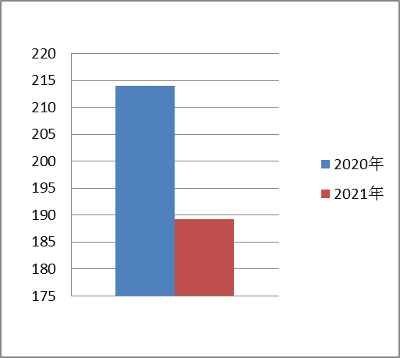
2021年度收、支总计189.23万元。与2020年相比，收、支总计各减少24.7万元，下降11.55%。主要变动原因一是受疫情影响，二是事业单位机构改革两台合并。
（图1：收、支决算总计变动情况图）（柱状图）

- 收入决算情况说明

2021年本年收入合计189.23万元，其中：一般公共预算财政拨款收入189.23万元，占100%；政府性基金预算财政拨款收入0万元，占0%；国有资本经营预算财政拨款收入0万元，占0%；上级补助收入0万元，占0%；事业收入0万元，占0%；经营收入0万元，占0%；附属单位上缴收入0万元，占0%；其他收入0万元，占0%。

（图2：收入决算结构图）（饼状图）

- 支出决算情况说明

2021年本年支出合计189.23万元，其中：基本支出82.33万元，占43.5%；项目支出106.9万元，占56.5%；上缴上级支出0万元，占0%；经营支出0万元，占0%；对附属单位补助支出0万元，占0%。

（图3：支出决算结构图）（饼状图）

四、财政拨款收入支出决算总体情况说明
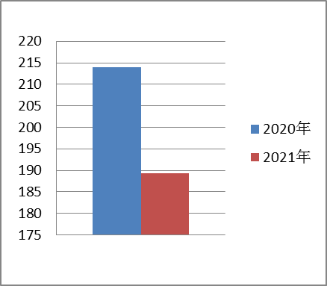
2021年财政拨款收、支总计189.23万元。与2020年相比，财政拨款收、支总计各减少24.7万元，下降11.55%。主要变动原因一是受疫情影响，二是事业单位机构改革两台合并。

（图4：财政拨款收、支决算总计变动情况）（柱状图）

五、一般公共预算财政拨款支出决算情况说明

（一）一般公共预算财政拨款支出决算总体情况
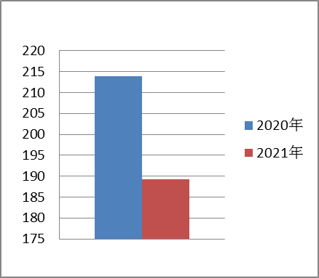
2021年一般公共预算财政拨款支出189.23万元，占本年支出合计的100%。与2020年相比，一般公共预算财政拨款支出减少24.7万元，下降11.55%。主要变动原因一是受疫情影响，二是事业单位机构改革两台合并。

（图5：一般公共预算财政拨款支出决算变动情况）（柱状图）

（二）一般公共预算财政拨款支出决算结构情况
2021年一般公共预算财政拨款支出189.23万元，主要用于以下方面:一般公共服务（类）支出0万元，占0%；教育支出（类）0万元，占0%；科学技术（类）支出0万元，占0%；文化旅游体育与传媒（类）支出168.66万元，占89.13%；社会保障和就业（类）支出10.9万元，占5.76%；卫生健康支出4.01万元，占2.12%；住房保障支出5.66万元，占2.99%。

（图6：一般公共预算财政拨款支出决算结构）（饼状图）

（三）一般公共预算财政拨款支出决算具体情况

2021年一般公共预算支出决算数为189.23，完成预算100%。其中：
1.一般公共服务（类）***（款）***（项）: 支出决算为0万元，完成预算0%。
2.教育（类）***（款）***（项）: 支出决算为0万元，完成预算0%。
3.科学技术（类）***（款）***（项）: 支出决算为0万元，完成预算0%。
4.文化旅游体育与传媒（类）广播电视（款）监测监管（项）: 支出决算为168.66万元，完成预算100%。
5.社会保障和就业（类）行政事业单位养老支出（款）事业单位离退休（项）: 支出决算为0.55万元，完成预算100%。
6、社会保障和就业（类）行政事业单位养老支出（款）机关事业单位基本养老保险缴费支出（项）：支出决算为6.91万元，完成预算100%，
7.社会保障和就业（类）行政事业单位养老支出（款）机关事业单位职业年金缴费支出（项）:支出决算为3.44万元，完成预算100%。
8.卫生健康支出（类）行政事业单位医疗（款）事业单位医疗（项）:支出决算为3.05万元，完成预算100%。
9.卫生健康支出（类）行政事业单位医疗（款）公务员医疗补助（项）:支出决算为0.96万元，完成预算100%。
10.住房保障支出（类）住房改革支出（款）住房公积金（项）:支出决算为5.66万元，完成预算100%。

六、一般公共预算财政拨款基本支出决算情况说明
2021年一般公共预算财政拨款基本支出82.33万元，其中：
人员经费69.95万元，主要包括：基本工资、津贴补贴、奖金、伙食补助费、绩效工资、机关事业单位基本养老保险缴费、职业年金缴费、其他社会保障缴费、其他工资福利支出、离休费、退休费、抚恤金、生活补助、医疗费补助、奖励金、住房公积金、其他对个人和家庭的补助支出等。
公用经费12.38万元，主要包括：办公费、印刷费、咨询费、手续费、水费、电费、邮电费、取暖费、物业管理费、差旅费、因公出国（境）费用、维修（护）费、租赁费、会议费、培训费、公务接待费、劳务费、委托业务费、工会经费、福利费、公务用车运行维护费、其他交通费、税金及附加费用、其他商品和服务支出、办公设备购置、专用设备购置、信息网络及软件购置更新、其他资本性支出等。

七、“三公”经费财政拨款支出决算情况说明

（一）“三公”经费财政拨款支出决算总体情况说明
2021年“三公”经费财政拨款支出决算为0万元，完成预算0%，决算数小于预算数的主要原因是厉行节俭，节约开支。

（二）“三公”经费财政拨款支出决算具体情况说明
2021年“三公”经费财政拨款支出决算中，因公出国（境）费支出决算0万元，占0%；公务用车购置及运行维护费支出决算0万元，占0%；公务接待费支出决算0万元，占0%。具体情况如下：

1.因公出国（境）经费支出0万元，完成预算0%。全年安排因公出国（境）团组0次，出国（境）0人。因公出国（境）支出数与2020年决算数持平。主要原因是本单位无因公出国（境）事由。

2.公务用车购置及运行维护费支出0万元,完成预算0%。公务用车购置及运行维护费支出与2020年决算数持平，主要原因是本单位无公务用车。
其中：公务用车购置支出0万元。全年按规定更新购置公务用车0辆，其中：轿车0辆、金额0万元，越野车0辆、金额0万元，载客汽车0辆、金额0万元。截至2021年12月底，单位共有公务用车0辆，其中：轿车0辆、越野车0辆、载客汽车0辆。
公务用车运行维护费支出0万元。

3.公务接待费支出0万元，完成预算0%。公务接待费支出与2020年决算数持平。主要原因是厉行节俭、节约开支。其中：
国内公务接待支出0万元。
外事接待支出0万元。

八、政府性基金预算支出决算情况说明
2021年政府性基金预算财政拨款支出0万元。与2020年决算数持平。

- 国有资本经营预算支出决算情况说明
2021年国有资本经营预算财政拨款支出0万元。与2020年决算数持平。

- 其他重要事项的情况说明

（一）机关运行经费支出情况
2021年，泸州市广播电视监测台机关运行经费支出0万元，比2020年决算数持平。主要原因是本单位无机关运行经费支出。

（二）政府采购支出情况
2021年，泸州市广播电视监测台政府采购支出总额38.56万元，其中：政府采购货物支出38.56万元、政府采购工程支出0万元、政府采购服务支出0万元。主要用于购置机房机密空调。授予中小企业合同金额0万元，占政府采购支出总额的0%，其中：授予小微企业合同金额0万元，占政府采购支出总额的0%。

（三）国有资产占有使用情况
截至2021年12月31日，泸州市广播电视监测台共有车辆0辆，其中：主要领导干部用车0辆、机要通信用车0辆、应急保障用车0辆、其他用车0辆0。单价50万元以上通用设备2台（套），单价100万元以上专用设备0台（套）。

（四）预算绩效管理情况
根据预算绩效管理要求，本部门（单位）在2021年度预算编制阶段，对8个项目编制了绩效目标，预算执行过程中，选取8个项目开展绩效监控，年终执行完毕后，对部门整体支出和8个项目开展了绩效自评。2021年泸州市广播电视监测台部门整体绩效自评报告见附件1，项目绩效自评报告见附件2，项目绩效目标自评表见附件3。

- 名词解释

1.财政拨款收入：指单位从同级财政部门取得的财政预算资金。
2.事业收入：指事业单位开展专业业务活动及辅助活动取得的收入。如…（二级预算单位事业收入情况）等。
3.经营收入：指事业单位在专业业务活动及其辅助活动之外开展非独立核算经营活动取得的收入。如…（二级预算单位经营收入情况）等。
4.其他收入：指单位取得的除上述收入以外的各项收入。主要是…（收入类型）等。
5.使用非财政拨款结余：指事业单位使用以前年度积累的非财政拨款结余弥补当年收支差额的金额。
6.年初结转和结余：指以前年度尚未完成、结转到本年按有关规定继续使用的资金。
7.结余分配：指事业单位按照会计制度规定缴纳的所得税、提取的专用结余以及转入非财政拨款结余的金额等。
8、年末结转和结余：指单位按有关规定结转到下年或以后年度继续使用的资金。
9. 文化旅游体育与传媒支出（类）广播电视（款）监测监管（项）：反映广播电视监测监管台站等为完成广播电视、网络视听节目监测监管等任务的支出。
10．社会保障和就业支出（类）行政事业单位养老支出（款）事业单位离退休（项）：指用于行政单位离休人员支出。
11．社会保障和就业支出（类）行政单位养老支出（款）机关事业单位基本养老保险缴费支出（项）：指用于机关事业单位基本养老保险缴费支出。
12．社会保障和就业支出（类）行政单位养老支出（款）机关事业单位职业年金缴费支出（项）：指用于事业单位职业年金缴费支出。
13．卫生健康支出（类）行政事业单位医疗（款）事业单位医疗（项）：指用于按政策规定为事业单位职工缴纳医疗保险金等支出。
14．卫生健康支出（类）行政事业单位医疗（款） 公务员医疗补助（项）：指用于按政策规定为职工缴纳公务员医疗补助等支出。
15．卫生健康支出（类）行政事业单位医疗（款）其他行政事业单位医疗支出（项）：指用于职工体检等支出。
16．住房保障支出（类）住房改革支出（款）住房公积金（项）：指用于按政策规定为职工缴纳的住房公积金支出。
17.基本支出：指为保障机构正常运转、完成日常工作任务而发生的人员支出和公用支出。
18.项目支出：指在基本支出之外为完成特定行政任务和事业发展目标所发生的支出。
19.经营支出：指事业单位在专业业务活动及其辅助活动之外开展非独立核算经营活动发生的支出。
20.“三公”经费：指部门用财政拨款安排的因公出国（境）费、公务用车购置及运行费和公务接待费。其中，因公出国（境）费反映单位公务出国（境）的国际旅费、国外城市间交通费、住宿费、伙食费、培训费、公杂费等支出；公务用车购置及运行费反映单位公务用车车辆购置支出（含车辆购置税）及租用费、燃料费、维修费、过路过桥费、保险费等支出；公务接待费反映单位按规定开支的各类公务接待（含外宾接待）支出。
21.机关运行经费：为保障行政单位（含参照公务员法管理的事业单位）运行用于购买货物和服务的各项资金，包括办公及印刷费、邮电费、差旅费、会议费、福利费、日常维修费、专用材料及一般设备购置费、办公用房水电费、办公用房取暖费、办公用房物业管理费、公务用车运行维护费以及其他费用。

第四部分 附件

附件1
2021年泸州市广播电视监测台
部门整体绩效自评报告

一、部门（单位）概况
（一）机构组成：泸州市广播电视监测台是1997年9月成立，为一级预算单位。
（二）机构职能：泸州市广播电视监测台主要职责包括：有线、无线广播电视节目质量和覆盖效果的监测，以及广播电视频段、频谱和互联网视听节目的监测。
（三）人员概况：我台编制数7人，实际人数7人，其中在职职工7人，退休人员1人。
二、部门财政资金收支情况
（一）部门财政资金收入情况。2021年，泸州市广播电视监测台预算总收入189.23万元，其中：一般公共预算财政拨款收入189.23万元,其他收入0万元。
（二）部门财政资金支出情况。2021年，泸州市广播电视监测台支出共计189.23万元，其中：基本支出82.33万元，占43.5%；项目支出106.9万元，占56.5%。
三、部门整体预算绩效管理情况
（一）部门预算项目绩效管理。
1、部门目标任务的相关性。按照市广电监测台职能职责，设置的部门预算目标任务与部门职责相符，与法律、政策和社会发展要求相适应，也符合本台的中长期发展规划，根据重点工作任务安排，编制相应的资金计划。
2、部门目标任务的明确性。部门目标和工作任务的制定，年初根据全年总体目标任务，按照具体业务部门工作职责，将具体工作任务细化和量化，分解落实到各部门，确保各项工作任务全面完成。
3、部门目标任务的合理性。我台部门目标任务的制定采取的方式：由各业务部门根据市局和台务会确定的工作重点，编制项目预算申报计划表，经台务会专题研究，通过充分论证，确保每个项目符合我台工作实际情况，并能在规定期限内完成目标任务。
4、预算编制的测算依据。年初部门预算时，我台严格按照市财政关于部门预算的标准和要求，基本支出与项目支出界定清晰明确，无交叉测算的现象发生。预算编制保障重点项目，确保我台各项工作顺利开展。预算额度与中央、省、市确定的定额标准进行测算，无超标和降低标准预算。在编制2021年部门预算的同时，按照财政要求，编制了我台“三年流动规划”，严格按照国家行政事业单位支出标准进行费用测算，未超标测算。
5、绩效目标管理情况。按照部门绩效目标管理要求，在年初部门预算编制时，认真设置项目绩效目标，具体由业务部门负责编制项目绩效目标，财务及时在系统里填报，并按照财政要求公开部门预算编制情况。
6、绩效监控。我台严格预算执行管理，认真开展绩效监控，及时报送监控情况报告，2021年我台部门预算实际支出189.23万元，占部门预算的100%。
7、资产管理: 我台所属国有资产均纳入信息系统管理，将按照资产管理信息化要求，凡新增资产、报废、变更，及时准确录入信息系统。年末按照财政部门要求，及时、准确、全面的报送国有资产年度报告，按时提交情况说明。我台在新增办公家具电器等资产时，对照存量资产数量，严格审查，并按资产配置和政府采购程序和要求进行报批，经财政部门批准后实施，未超标准配置资产或未经批准配置资产。
8、内控制度管理：按照《会计法》、《预算法》和国家财政、财务会计管理规定、行政事业单位内部控制要求，我台制定了《财务管理制度》、《三重一大会议制度》《固定资产管理制度》、《采购管理制度》等，编制了相应的流程图。各项支出实行“有预算有报销，无预算不报销”的原则。项目启动前，业务部门提出预算使用计划，经分管领导审核后，报主要领导审批，在审批限额内据实报销。项目完成后，按报销程序进行。同时严格执行“一支笔”签字审批制度。日常支出在1万元以下项目支出由分管财务的台领导签字审批；严格执行“三重一大”制度，0.3万元以上（含0.3万元）的项目支出由台务会集体研究，分管财务的台领导签字审批。
9、信息公开：2021年部门预算和决策，根据财政部门批复，在财政规定的时间内通过泸州市政府门户网站向社会公开，公开内容包括所有财政资金安排的“三公”经费、机关运行经费的安排、使用情况等。
（二）结果应用情况。
1、部门履职成效情况。按照市广电监测台职能职责和2021年总体目标任务，细化到具体项目，全年各项指标完成情况好。
2、可持续发展能力情况。按照市局确定的目标任务，市广电监测台重点工作全面完成，取得明显成效。干部职工除完成职称继续教育培训学时外，还积极参加电工和高空职业技术培训，干部职工整体业务素质不断提高。
3、满意度等情况。2021年，我台各项工作得到了市局充分肯定，与相关单位密切配合，管理、服务对象和群众满意度高。
四、评价结论及建议
（一）评价结论。
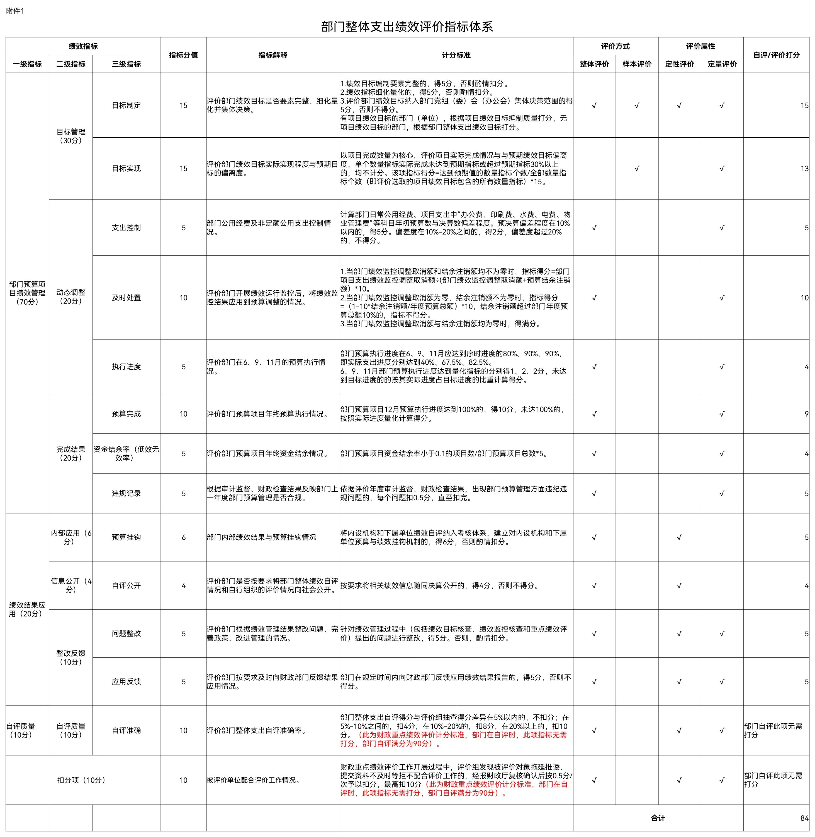
通过自评，2021年部门整体预算绩效评价自评得分84分。具体得分情况为部门预算项目绩效管理65分，其中目标28分，动态调整19分，完成结果18分；绩效结果应用19分。
2021年，市广电监测台按照市局下达的各项重点工作和目标任务，认真履行职能职责，突出工作重点，细化分解目标任务，加强部门预决算执行力度和项目资金管理，强化督查督导，做到部门决策程序规范、目标任务明确、预算编制科学合理、专项资金分配及时、资产管理规范、内控制度健全、预决算信息公开及时，各项工作任务全面完成，得到市局及市财政的充分肯定，管理服务对象和群众满意度高。
（二）存在问题。
1、因单位整合，部分项目资金支付进度滞后。
2、内控制度需进一步完善，随着资金管理改革的进一步推进，我单位内部机构进行了相应的优化，建立健全了财务管理、固定资产管理制度、费用报销规程等制度，但仍需进一步强化财务约束监督体制。
（三）改进建议。
1、科学合理编制预算，严格执行预算。进一步提高预算编制到位率，做准做全基本支出预算，做全项目支出预算，加强预算支出的审核、跟踪及预算执行情况分析，提高预算编制严谨性和可控性。
2、进一步加强项目资金管理。严格实行项目管理程序化，实现项目申报、实施、拨付、评价全流程监督与控制，规范专项资金管理，提高专项资金的使用效益。
3、进一步完善内部管理制度，提升管理效能，更好地履行生态文明建设职能。

附件2
2021年数字化监测设备维护费及电费项目支出绩效自评报告

一、项目概况
（一）项目资金申报及批复情况。此项目申报资金为28.77万元，批复28.77万，符合资金管理办法规定。
（二）项目绩效目标。本项目为加强全市广播电视节目安全播出预警、查询、报警、分析、处理能力，缩短播出事故（事件）时间，及时消除存在的安全播出事故隐患。
（三）项目资金申报相符性。本项目申报内容与具体实施内容相符，都用于数字化监测设备维护费及电费，申报目标合理可行。
二、项目实施及管理情况
（一）资金计划、到位及使用情况。
1．资金计划及到位。资金到位及时，到位率为100%。
2．资金使用。本项目的28.77万元已全部用于2021年1-12月维护费和电费使用，支付合规合法，资金支付与预算相符。
（二）项目财务管理情况。
本项目严格执行财务管理制度，财务处理及时、会计核算规范。
- 项目组织实施情况。
本项目于2020年初申报,2021年实施，严格按照资金使用流程，经费使用时间为1年，用于支付2021年1-12月维护费和电费。
三、项目绩效情况
（一）项目完成情况。
项目全年预算数为28.77万元，执行数为28.77万元，完成预算的100%。
- 项目效益情况。通过项目实施，保障了数字化质量监测平台正常运行使用，加强了全市广播电视节目安全播出预警、查询、报警、分析、处理能力，缩短播出事故（事件）时间，及时消除存在的安全隐患。
四、问题及建议
（一）存在的问题。设备更新升级较快，维护费少，不能很好满足监测需要。
（二）相关建议。争取更多财政资金，加强设备更新升级。

2021年互联网视听节目平台维护费及电费项目支出绩效自评报告

一、项目概况
（一）项目资金申报及批复情况。此项目申报资金为45万元，批复45万，符合资金管理办法规定。
（二）项目绩效目标。本项目为对监测设施设备定期维护，加强互联网视听节目监管工作，搭建五大模块监测构架，对辖区内128家注册网站建立监管，促进意识形态安全。
（三）项目资金申报相符性。本项目申报内容与具体实施内容相符，都用于互联网视听节目平台维护，申报目标合理可行。
二、项目实施及管理情况
（一）资金计划、到位及使用情况。
1．资金计划及到位。资金到位及时，到位率为100%。
2．资金使用。本项目的45万已全部用于2021年1-12月维护费和电费使用，支付合规合法，资金支付与预算相符。
（二）项目财务管理情况。
本项目严格执行财务管理制度，财务处理及时、会计核算规范。
- 项目组织实施情况。
本项目于2020年12月申报，2021年实施，严格按照资金使用流程，经费使用时间为1年，用于支付2021年1-12月维护费和电费。
三、项目绩效情况
（一）项目完成情况。
项目全年预算数为45万元，执行数为45万元，完成预算的100%.
- 项目效益情况。通过项目实施，开通互联网智能监测平台监测工作，关注焦点舆情，净化网络环境。
四、问题及建议
（一）存在的问题。设备更新升级较快，维护费少，不能很好满足监测需要。
（二）相关建议。争取更多财政资金，加强设备更新升级。

2021年机房专用精密空调采购项目支出绩效自评报告

一、项目概况
（一）项目资金申报及批复情况。此项目申报资金为40万元，批复40万，符合资金管理办法规定。
（二）项目绩效目标。加强监测台标准化建设，优化监测设施设备，实现对机房温度、湿度进行自动调节控制。
（三）项目资金申报相符性。本项目申报内容与具体实施内容相符，完成项目建设并投入运行，实现了对机房温度、湿度进行自动调节控制，申报目标合理可行。
二、项目实施及管理情况
（一）资金计划、到位及使用情况。
1．资金计划及到位。资金到位及时，到位率为100%。
2．资金使用。本项目实际支付36.63，资金支付与预算相符。项目中标金额38.55万元，支付95%，第二年支付5%的质保金。
（二）项目财务管理情况。
本项目严格执行财务管理制度，财务处理及时、会计核算规范。
（三）项目组织实施情况。本项目于2021年1月申报，2021年4月实施。严格按照资金使用流程使用资金。
三、项目绩效情况
（一）项目完成情况。
项目立项实施后，加强监测台标准化建设，优化监测设施设备，实现对机房温度、湿度进行自动调节控制，促进全市广播电视安全、优质、高效播出。项目全年预算数为40万元，执行数为36.63万元，完成预算的92%。
（二）项目效益情况。
通过项目实施，确保了全年无安全播出事故，降低了安全播出异态率，加强了监测台标准化建设，优化监测设备实施。
四、问题及建议
（一）存在的问题。设备需要定期维护。
（二）相关建议。争取更多财政资金，加强设备维护保养。

2021年互联网监测设备宽带使用费项目支出绩效自评报告

一、项目概况
（一）项目资金申报及批复情况。此项目申报资金为14万元，批复14万，符合资金管理办法规定。
（二）项目绩效目标。本项目为保障互联网视听监测平台宽带使用，项目已经实施完成。
（三）项目资金申报相符性。本项目申报内容与具体实施内容相符，都用于互联网监测平台设备宽带，申报目标合理可行。
二、项目实施及管理情况
（一）资金计划、到位及使用情况。
1．资金计划及到位。资金到位及时，到位率为100%。
2．资金使用。本项目的14万已全部用于2021年1-12月互联网监测平台宽带使用，支付合规合法，资金支付与预算相符。
（二）项目财务管理情况。
本项目严格执行财务管理制度，财务处理及时、会计核算规范。
（三）项目组织实施情况。本项目于2021年初申报实施，严格按照资金使用流程，经费使用时间为1年，用于支付2021年1-12月互联网监测平台宽带使用费。
三、项目绩效情况
（一）项目完成情况。
项目全年预算数为14万元，执行数为14万元，完成预算的100%。
（二）项目效益情况。通过项目实施，保障了互联网视听节目监测平台宽带使用。
四、问题及建议
（一）存在的问题。互联网带宽较小。
（二）相关建议。接下来与各通信运营商商议提高互联网带宽。

2021年安全播出经费项目绩效自评报告

一、项目概况
（一）项目资金申报及批复情况。此项目申报资金为28万元，批复28万，符合资金管理办法规定。
（二）项目绩效目标。加强监测台标准化建设，优化监测设施设备，并抓好互联网视听节目监管，促进意识形态安全。
（三）项目资金申报相符性。本项目申报内容与具体实施内容相符，主要用于广播电视安全播出培训及弥补长期聘用人员工资的不足，申报目标合理可行。
二、项目实施及管理情况
（一）资金计划、到位及使用情况。
1．资金计划及到位。资金到位及时，到位率为100%。
2．资金使用。本项目的28万，其中5万元用于广播电视安全维护，5万元为安全播出值班费， 12万用于长期聘用人员工资，6万元用于安全播出培训费，支付合规合法，资金支付与预算相符。
（二）项目财务管理情况。
本项目严格执行财务管理制度，财务处理及时、会计核算规范。
（三）项目组织实施情况。本项目于2021年初申报实施，严格按照资金使用流程使用资金。
三、项目绩效情况
（一）项目完成情况。
项目立项后，对全台职工进行了安全播出技术培训，并弥补了长期聘用人员工资的不足，促进全市广播电视安全、优质、搞笑播出。项目全年预算数为28万元，执行数为28万元，完成预算的100%
（二）项目效益情况。通过项目实施，确保了全年无安全播出事故，降低了安全播出异态率，加强了监测台标准化建设。
四、问题及建议
（一）存在的问题。单位技术力量薄弱，急需互联网人才。
（二）相关建议。加强职工培训，提高业务素质。

附件3

项目支出绩效目标自评表
（ 2021 年度）
 | 项目名称 |  | 数字化监测设备维护费及电费
部门（单位）及代码 |  |  |  | 339509
项目预算  执行情况  （万元）实施单位泸州市广播电视监测台 |  |  |  | 预算数： |  |  | 28.77万元 |  | 执行数：
28.77万元 |  |  |  |  | 其中：财政拨款 | 28.77万元 |  | 其中：财政拨款 |  | 28.77万元
 |  |  |  |  | 其他资金 |  |  | 其他资金
 |  |  |  |  | 预期目标 | 目标实际完成情况
 |  | 加强安全播出示警、查询、报警、分析、处理能力，缩短播出事故（事件）发生，及时消除存在的安全隐患。 |  |  |  |  | 保障了数字化质量监测平台正常运行使用。
 |  | 一级指标 |  |  |  |  | 二级指标
三级指标预期指标值 |  |  | 完成指标 |  | 数量指标 | 监测报告 |  | 12期 |  | 12期
 |  |  |  |  |  | 维护次数 |  | 365次 |  | 365次
 |  |  |  |  |  | 安全播出异态率 |  | 低于0.045% |  | 低于0.045%
 |  |  |  |  |  | 完成时间 |  | 2021年12月31日 |  | 2021年12月31日
 |  |  |  |  |  | 电费 |  | 1.2万元/月 |  | 1.2万元/月
 |  |  |  |  |  | 监测报告 |  | 0.4万元/期 |  | 0.4万元/期
 |  |  |  |  |  | 维护费 |  | 9.57万元 |  | 9.57万元
 |  |  |  |  | 社会效益指标 | 安全播出 |  | 促进全市广播电视安全、优质、高效播出。 |  | 全市广播电视安全、优质、高效播出。
 |  |  |  |  | 生态效益指标
 |  |  |  |  | 可持续影响指标 | 经费使用时间 |  | 1年 |  | 1年
 |  |  |  |  | 满意度指标 | 政府监管满意度 |  | 95% |  | 95%
 |  |  |  |  |  | 使用满意度 |  | 95% |  | 95%

项目支出绩效目标自评表
（ 2021 年度）
项目名称 |  | 互联网视听监测维护费及电费
部门（单位）及代码 |  | 339509 |  | 实施单位 | 泸州市广播电视监测台
项目预算  执行情况  （万元） |  | 预算数： | 45万元 | 执行数： | 45万元
 |  | 其中：财政拨款 | 45万元 | 其中：财政拨款 | 45万元
 |  | 其他资金 |  | 其他资金
年  度  总  体  目  标  完  成  情  况 | 预期目标 |  |  | 目标实际完成情况
年  度  总  体  目  标  完  成  情  况 | 加强监测台补助建设，优化监测设施设备，促进意识形态安全。 |  |  | 保障了互联网视听监测平台宽带使用。
年度绩效指标完成情况 | 一级指标 | 二级指标 | 三级指标 | 预期指标值 | 实际完成指标值
年度绩效指标完成情况 | 完成指标 | 数量指标 | 监测报告 | 12期 | 12期
年度绩效指标完成情况 | 完成指标 | 数量指标 | 维护次数 | 365次 | 365次
年度绩效指标完成情况 | 完成指标 | 数量指标 | 用电度数 | 12万度 | 12万度
年度绩效指标完成情况 | 完成指标 | 质量指标 | 设备维护正常使用合格率 | 100% | 100%
年度绩效指标完成情况 | 完成指标 | 时效指标 | 完成时间 | 2021年12月31日 | 2021年12月31日
年度绩效指标完成情况 | 完成指标 | 成本指标 | 电费 | 1.2万元/月 | 1.2万元/月
年度绩效指标完成情况 | 完成指标 | 成本指标 | 监测报告 | 1万元/期 | 1万元/期
年度绩效指标完成情况 | 完成指标 | 成本指标 | 维护费 | 18.6万元 | 18.6万元
年度绩效指标完成情况 | 效益指标 | 经济效益指标
年度绩效指标完成情况 | 效益指标 | 社会效益指标 | 对网络安全的影响 | 净化网络环境 | 净化了网络环境
年度绩效指标完成情况 | 效益指标 | 生态效益指标
年度绩效指标完成情况 | 效益指标 | 可持续影响指标 | 经费使用时间 | 1年 | 1年
年度绩效指标完成情况 | 满意度指标 | 满意度指标 | 政府监管满意度 | 95% | 95%
年度绩效指标完成情况 | 满意度指标 | 满意度指标 | 群众收听收看满意度 | 95% | 95%

项目支出绩效目标自评表
（ 2021 年度）
项目名称 |  | 机房专用精密空调采购
部门（单位）及代码 |  | 339509 |  | 实施单位 | 泸州市广播电视监测台
项目预算  执行情况  （万元） |  | 预算数： | 40万元 | 执行数： | 36.63万元
 |  | 其中：财政拨款 | 40万元 | 其中：财政拨款 | 36.63万元
 |  | 其他资金 |  | 其他资金
年  度  总  体  目  标  完  成  情  况 | 预期目标 |  |  | 目标实际完成情况
年  度  总  体  目  标  完  成  情  况 | 对机房温度、湿度进行自动调节控制。 |  |  | 完成项目建设并投入运行，实现了对机房温度、湿度进行自动调节控制。
年度绩效指标完成情况 | 一级指标 | 二级指标 | 三级指标 | 预期指标值 | 实际完成指标值
年度绩效指标完成情况 | 完成指标 | 数量指标 | 机房专用精密空调 | 5台 | 5台
年度绩效指标完成情况 | 完成指标 | 质量指标 | 设备正常运转率 | 100% | 100%
年度绩效指标完成情况 | 完成指标 | 时效指标 | 完成时间 | 2021年12月31日 | 2021年6月16日
年度绩效指标完成情况 | 完成指标 | 成本指标 | 机房专用精密空调成本 | 40万元 | 36.63万元
年度绩效指标完成情况 | 效益指标 | 经济效益指标
年度绩效指标完成情况 | 效益指标 | 社会效益指标 | 安全播出工作的促进作用 | 促进广播电视安全播出 | 确保了广播电视安全播出
年度绩效指标完成情况 | 效益指标 | 生态效益指标
年度绩效指标完成情况 | 效益指标 | 可持续影响指标 | 设备使用年限 | 5年 | 5年
年度绩效指标完成情况 | 满意度指标 | 满意度指标 | 政府监管满意度 | 98% | 98%
年度绩效指标完成情况 | 满意度指标 | 满意度指标 | 设备使用满意度 | 95% | 95%

项目支出绩效目标自评表
（ 2021 年度）
项目名称 |  | 互联网监测宽带使用费
部门（单位）及代码 |  | 339509 |  | 实施单位 | 泸州市广播电视监测台
项目预算  执行情况  （万元） |  | 预算数： | 14万元 | 执行数： | 14万元
 |  | 其中：财政拨款 | 14万元 | 其中：财政拨款 | 14万元
 |  | 其他资金 |  | 其他资金
年  度  总  体  目  标  完  成  情  况 | 预期目标 |  |  | 目标实际完成情况
年  度  总  体  目  标  完  成  情  况 | 保障互联网视听监测平台宽带使用。 |  |  | 全面保障互联网视听监测平台宽带使用。
年度绩效指标完成情况 | 一级指标 | 二级指标 | 三级指标 | 预期指标值 | 实际完成指标值
年度绩效指标完成情况 | 完成指标 | 数量指标 | 宽带兆宽 | 100M光纤专线固定IP地址32个 | 200M光纤专线固定IP地址32个
年度绩效指标完成情况 | 完成指标 | 质量指标 | 设备正常运转率 | 100% | 100%
年度绩效指标完成情况 | 完成指标 | 时效指标 | 完成时间 | 2021年12月31日 | 2021年12月31日
年度绩效指标完成情况 | 完成指标 | 成本指标 | 宽带使用费 | 14万元 | 14万元
年度绩效指标完成情况 | 效益指标 | 经济效益指标
年度绩效指标完成情况 | 效益指标 | 社会效益指标 | 网络安全 | 净化网络环境 | 净化网络环境
年度绩效指标完成情况 | 效益指标 | 生态效益指标
年度绩效指标完成情况 | 效益指标 | 可持续影响指标 | 经费使用时间 | 1年 | 1年
年度绩效指标完成情况 | 满意度指标 | 满意度指标 | 群众观看满意度 | 95% | 95%
年度绩效指标完成情况 | 满意度指标 | 满意度指标 | 政府监管满意度 | 95% | 95%

项目支出绩效目标自评表
（ 2021 年度）
项目名称 |  | 安全播出经费
部门（单位）及代码 |  | 339509 |  | 实施单位 | 泸州市广播电视监测台
项目预算  执行情况  （万元） |  | 预算数： | 28万元 | 执行数： | 28万元
 |  | 其中：财政拨款 | 28万元 | 其中：财政拨款 | 28万元
 |  | 其他资金 |  | 其他资金
年  度  总  体  目  标  完  成  情  况 | 预期目标 |  |  | 目标实际完成情况
年  度  总  体  目  标  完  成  情  况 | 加强监测标准化建设，优化监测设备设施，抓好互联网视听节目监测，促进意识形态安全. |  |  | 实现监测工作的标准化建设，优化监测设备设施，抓好互联网视听节目监测，促进意识形态安全。
年度绩效指标完成情况 | 一级指标 | 二级指标 | 三级指标 | 预期指标值 | 实际完成指标值
年度绩效指标完成情况 | 完成指标 | 数量指标 | 安全播出值班时间 | 365天 | 365天
年度绩效指标完成情况 | 完成指标 | 数量指标 | 广播电视安全播出培训 | 35人 | 35人
年度绩效指标完成情况 | 完成指标 | 数量指标 | 临聘人员工资 | 2人 | 2人
年度绩效指标完成情况 | 完成指标 | 数量指标 | 全省预警系统维护次数 | 56次 | 56次
年度绩效指标完成情况 | 完成指标 | 数量指标 | 全市安全播出对讲系统维护次数 | 365次 | 365次
年度绩效指标完成情况 | 完成指标 | 质量指标 | 安全播出异态率 | 低于0.045% | 低于0.045%
年度绩效指标完成情况 | 完成指标 | 时效指标 | 完成时间 | 2021年12月31日 | 2021年12月31日
年度绩效指标完成情况 | 完成指标 | 成本指标 | 24小时安全播出值班费 | 5万元 | 5万元
年度绩效指标完成情况 | 完成指标 | 成本指标 | 临聘人员工资 | 6万元/人 | 6万元/人
年度绩效指标完成情况 | 完成指标 | 成本指标 | 培训费 | 0.2万元/人 | 0.2万元/人
年度绩效指标完成情况 | 完成指标 | 成本指标 | 全省预警系统维护费 | 2万元 | 2万元
年度绩效指标完成情况 | 完成指标 | 成本指标 | 全市安全播出对讲系统维护费 | 3万元 | 3万元
年度绩效指标完成情况 | 效益指标 | 经济效益指标
年度绩效指标完成情况 | 效益指标 | 社会效益指标 | 安全播出 | 促进全市广播电视安全、优质、高效播出 | 促进全市广播电视安全、优质、高效播出
年度绩效指标完成情况 | 效益指标 | 生态效益指标
年度绩效指标完成情况 | 效益指标 | 可持续影响指标 | 经费使用时间 | 1年 | 1年
年度绩效指标完成情况 | 满意度指标 | 满意度指标 | 政府监管满意度 | 95% | 95%
年度绩效指标完成情况 | 满意度指标 | 满意度指标 | 群众收听收看满意度 | 95% | 95%

第五部分 附表

一、收入支出决算总表

二、收入决算表

三、支出决算表

四、财政拨款收入支出决算总表

五、财政拨款支出决算明细表

六、一般公共预算财政拨款支出决算表

七、一般公共预算财政拨款支出决算明细表

八、一般公共预算财政拨款基本支出决算表

九、一般公共预算财政拨款项目支出决算表

十、一般公共预算财政拨款“三公”经费支出决算表

十一、政府性基金预算财政拨款收入支出决算表

十二、政府性基金预算财政拨款“三公”经费支出决算表

十三、国有资本经营预算财政拨款收入支出决算表
十四、国有资本经营预算财政拨款支出决算表

